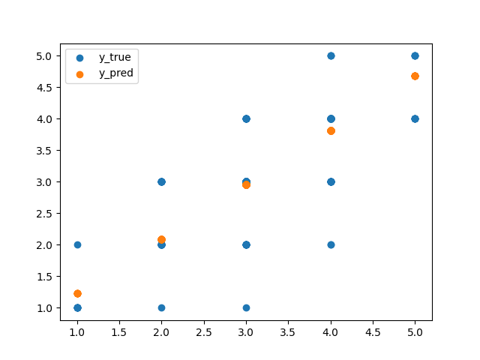

**2019년12월 1주차 회의록**

금주 회의는 xxx 안건에 대해 논의되었습니다. 아래와 같은 주요 안건을 다루는 것으로 진행되었습니다.

* 지난주 회의록 검토
* 금주 회의록 검토
* 부서 간담회
* 마무리 멘트

2019.04.08

박찬성